รายงานการจัดสัมนาพิเศษ
เรื่อง “Evolution and Speciation without Sex in Bdelloid Rotifers”
โดย Dr.Diego Fontanego วันที่ 21 กุมภาพันธ์ 2565 เวลา 15.30-17.30 น.
โดยจัดกิจกรรมออนไลน์ ผ่าน Zoom meeting และ Facebook live

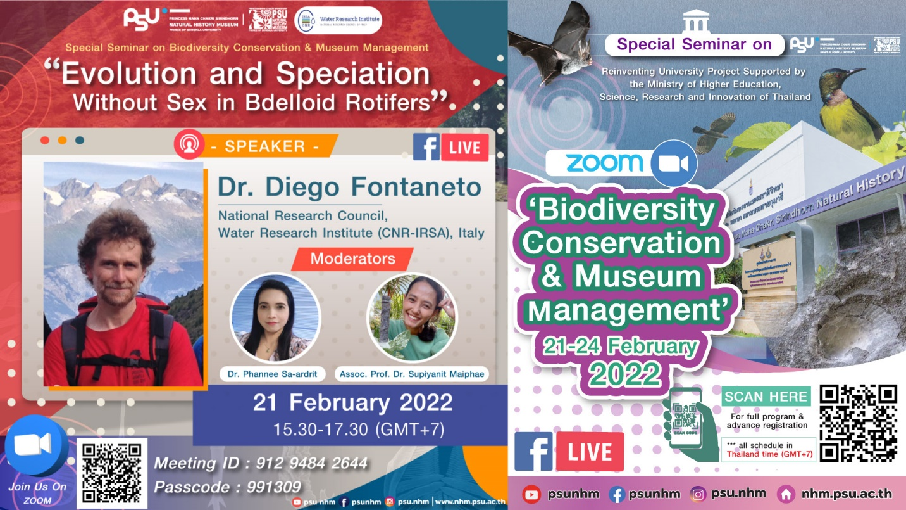

1. รายละเอียดผู้สมัครเข้าร่วมกิจกรรม ดังไฟล์ Microsoft Excel แนบ
2. จำนวนผู้เข้าร่วมกิจกรรมออนไลน์ ทั้ง 2 ช่องทาง สรุปได้ดังนี้
  - ช่องทาง Zoom meeting มีผู้เข้าชม จำนวน 31 Account
2.2 ช่องทาง Facebook live มีผู้เข้าชม จำนวน 33 Account และมีการเข้าถึงโพสต์จำนวน 12,000 Account

3. ประมวลภาพการจัดกิจกรรม
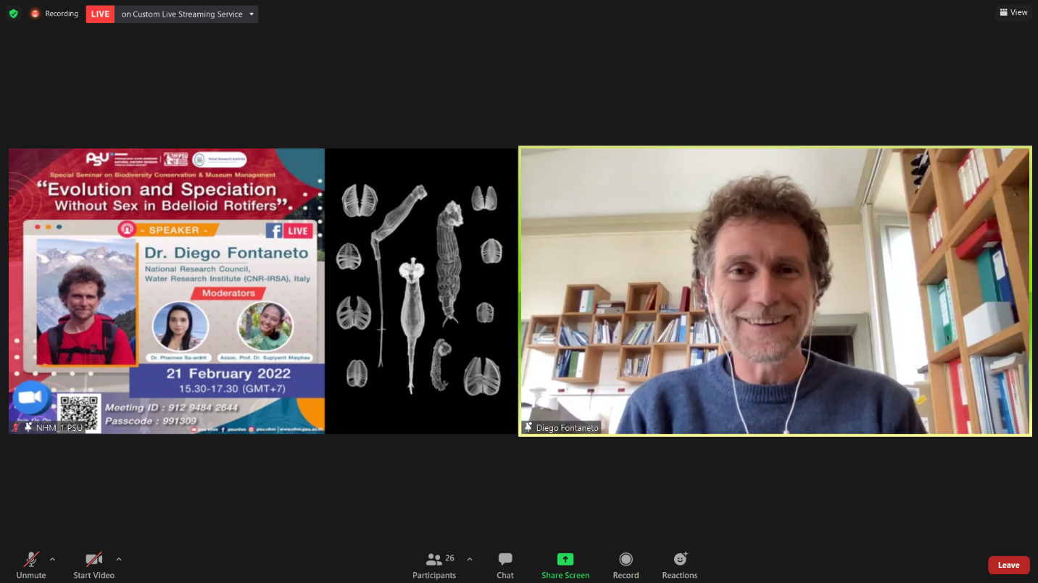

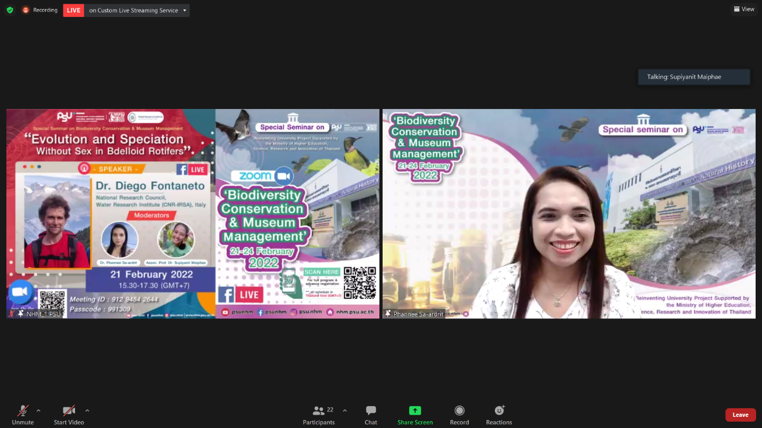

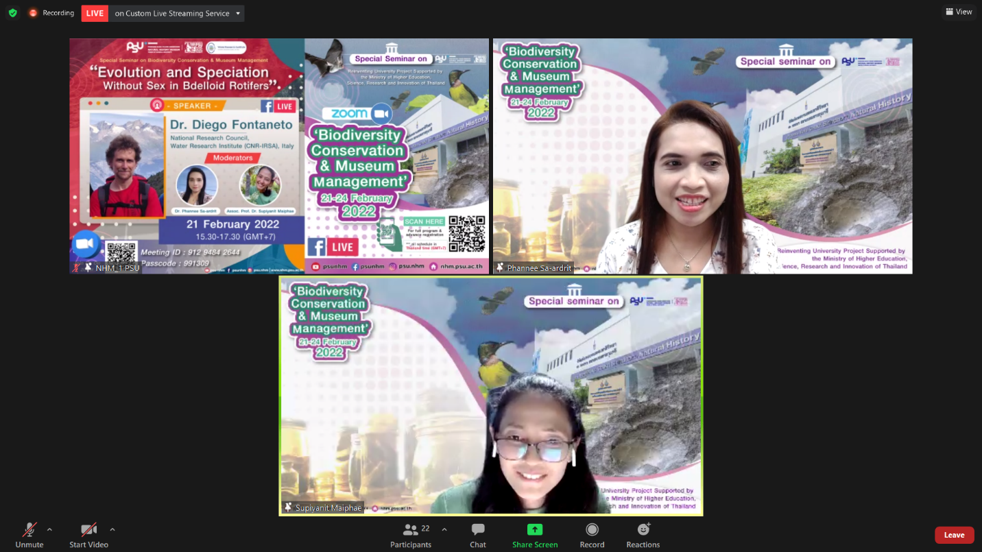

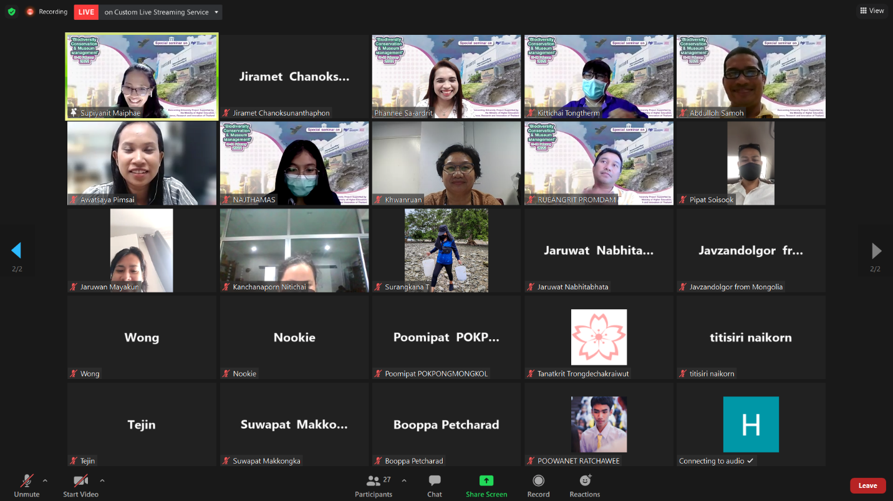

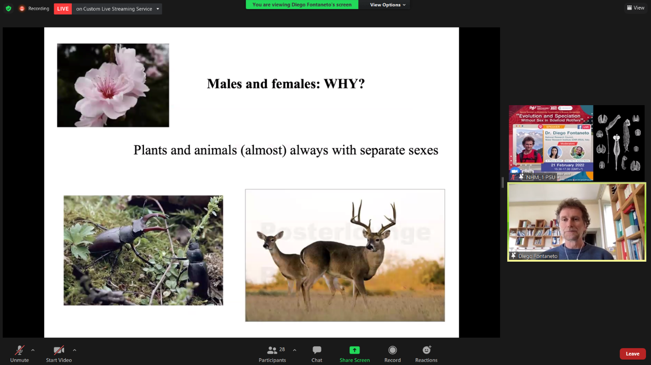
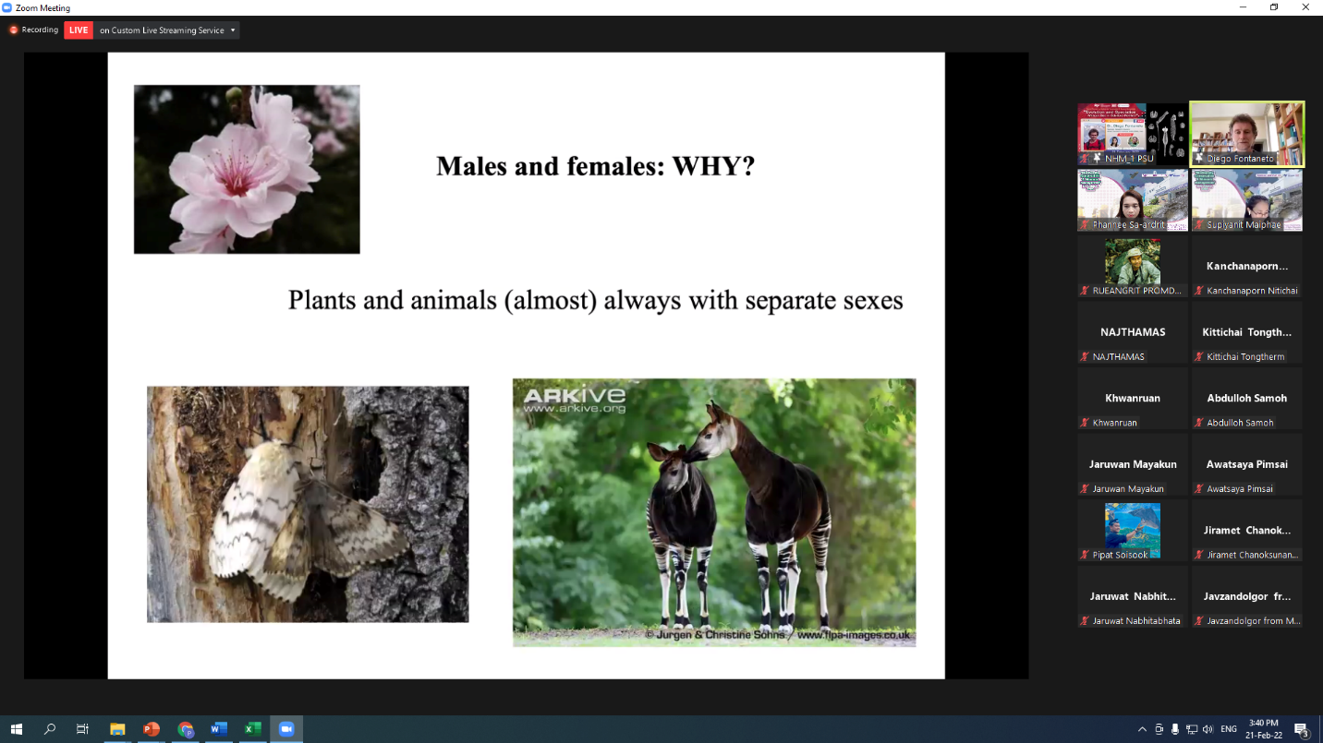

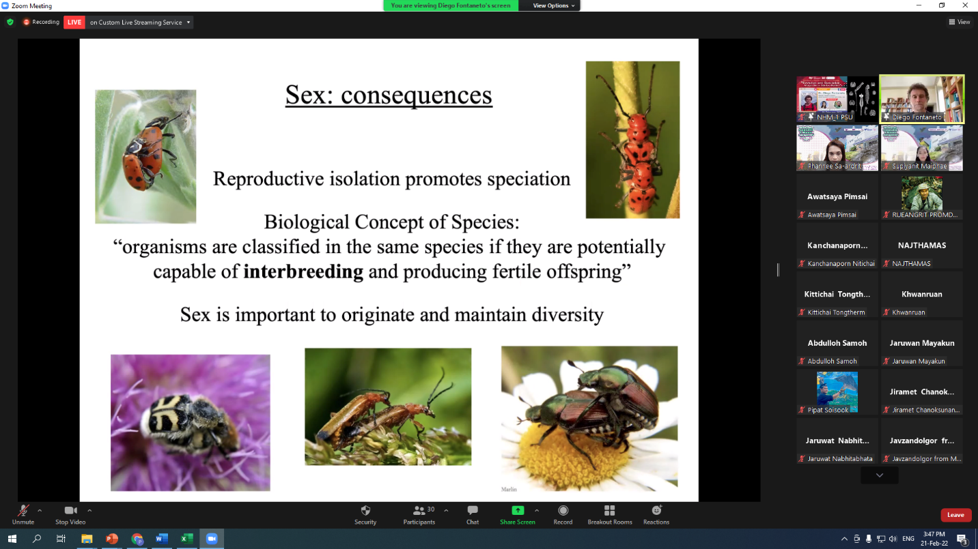

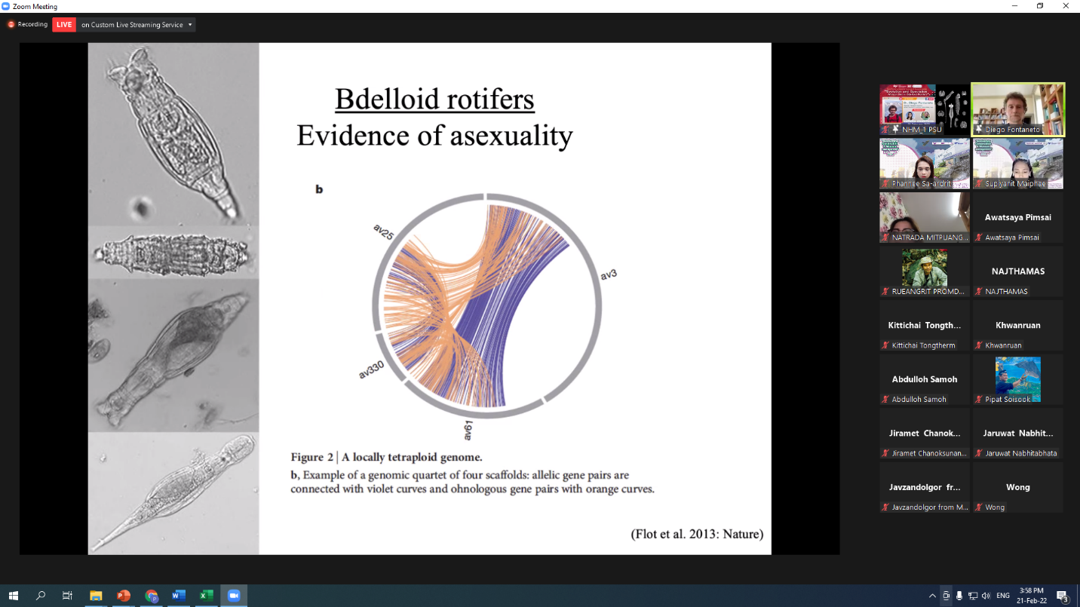

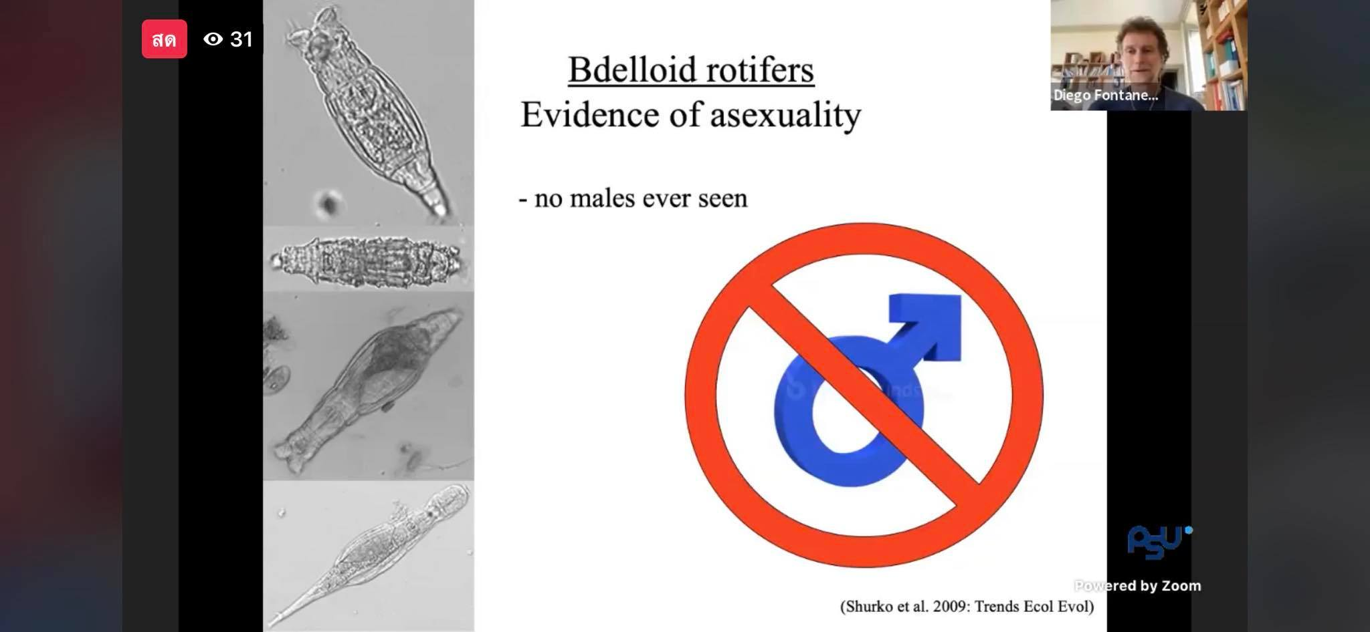

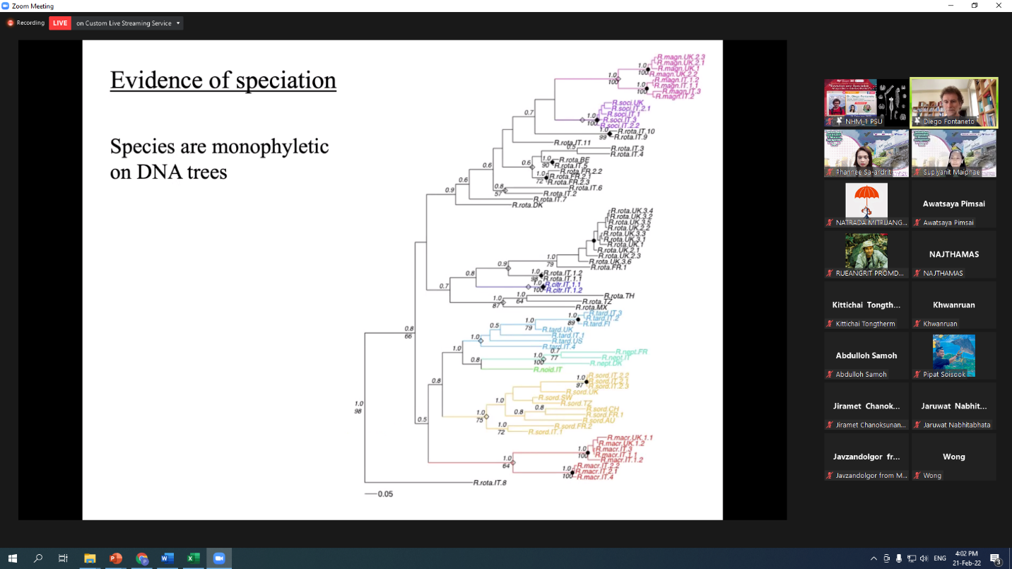

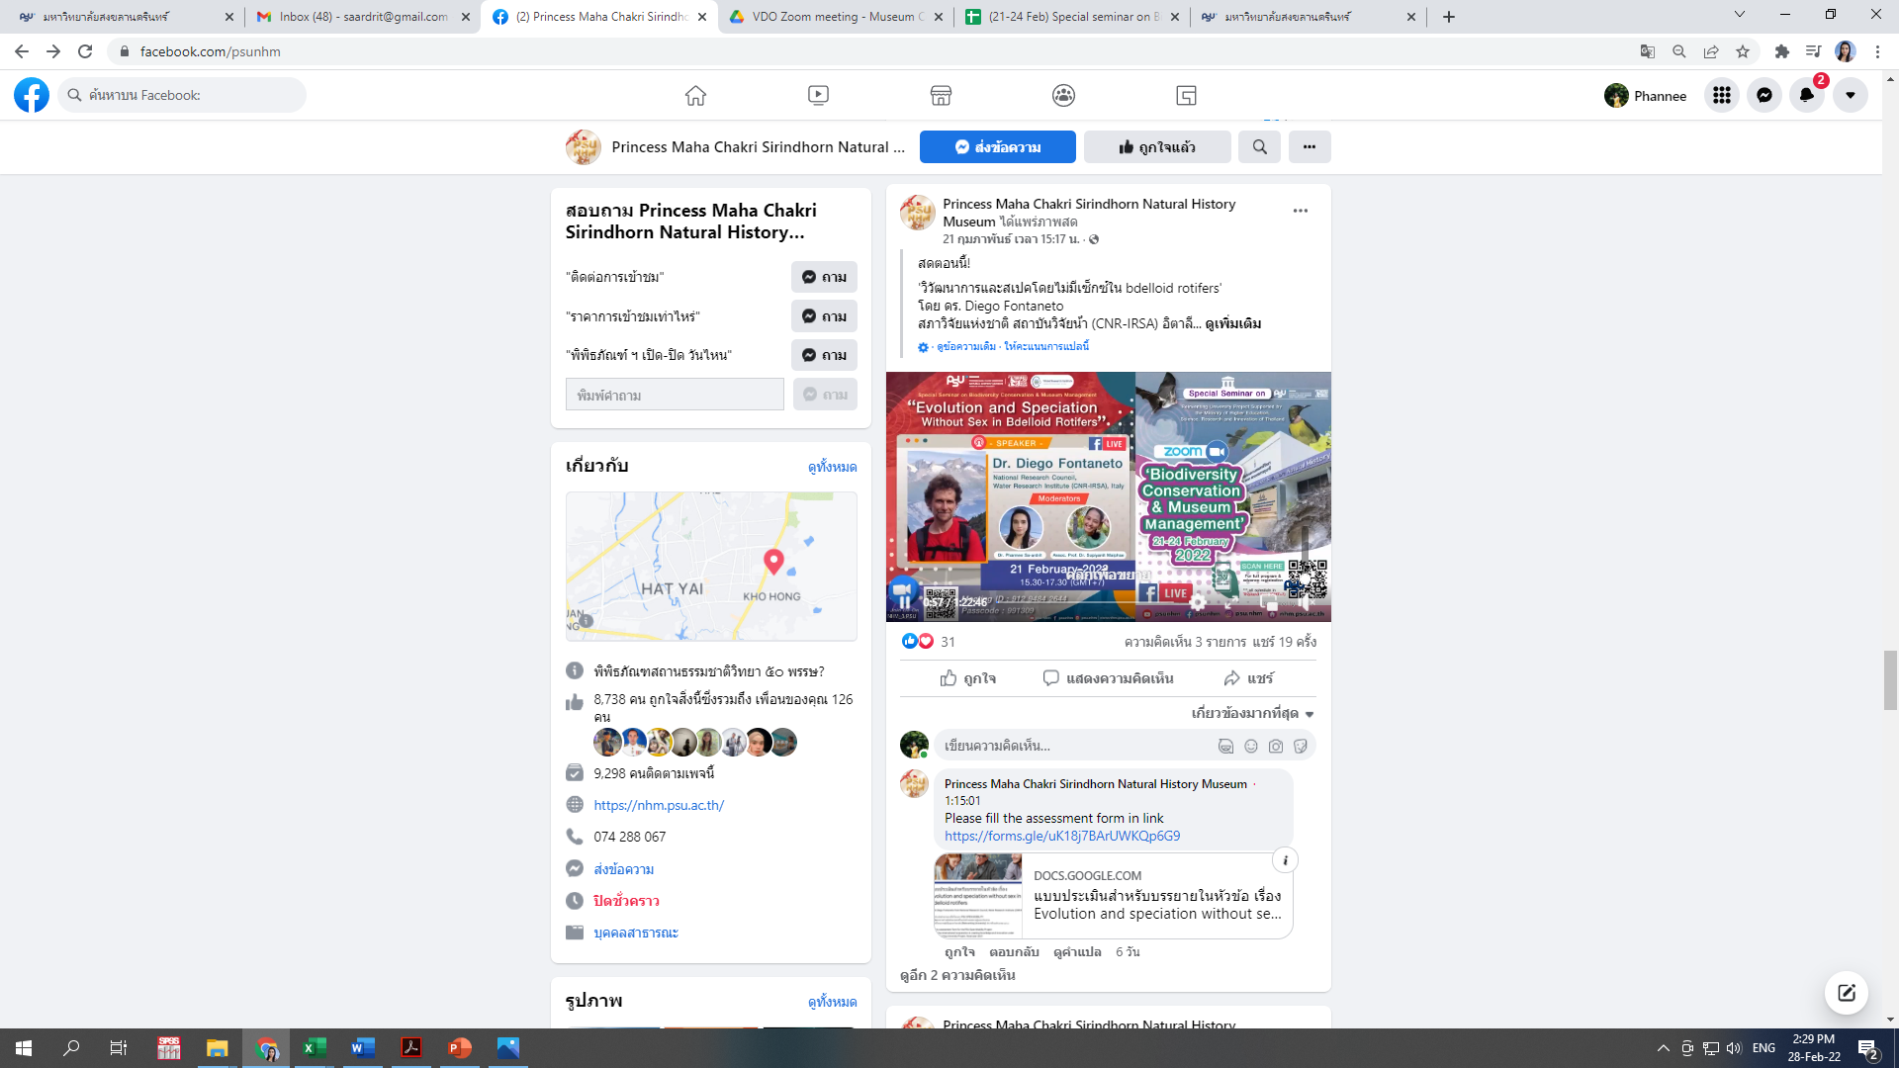

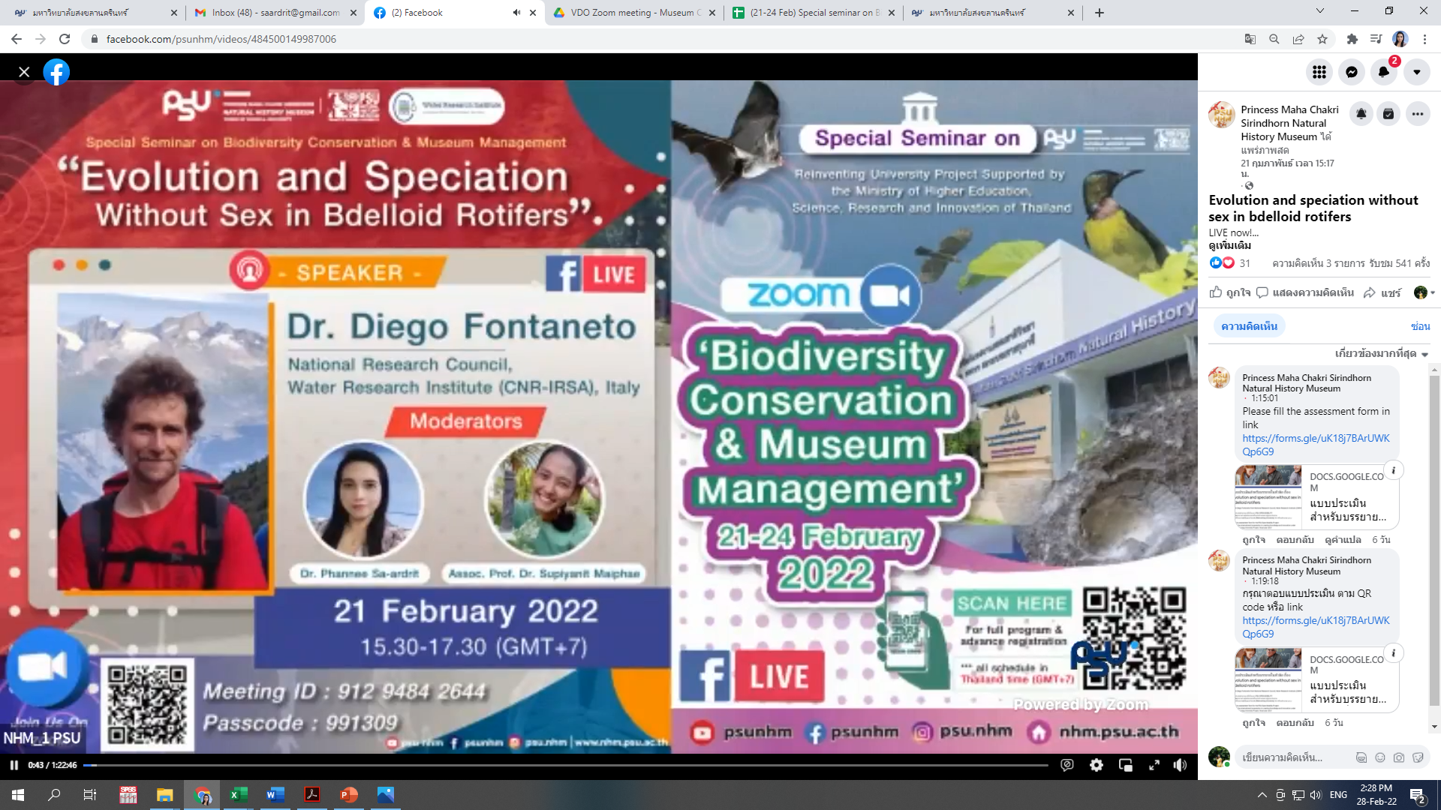

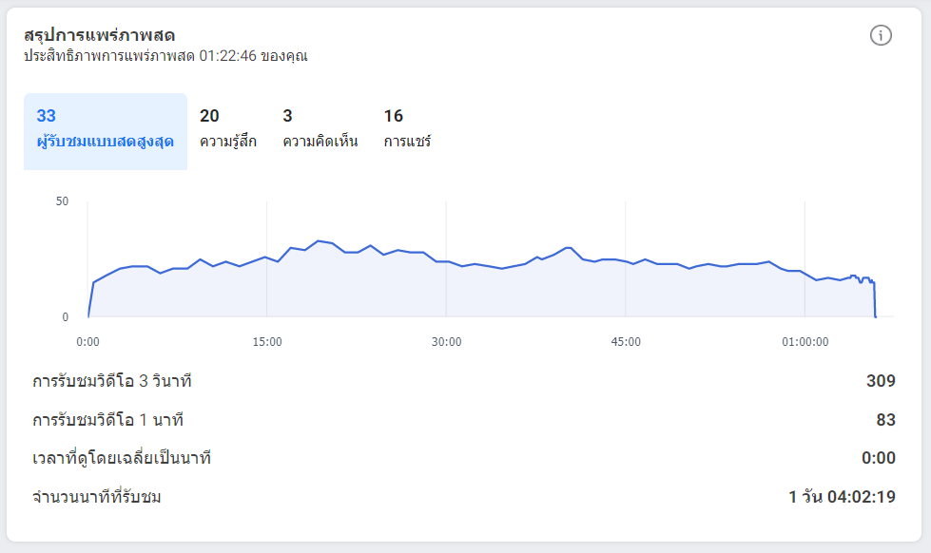
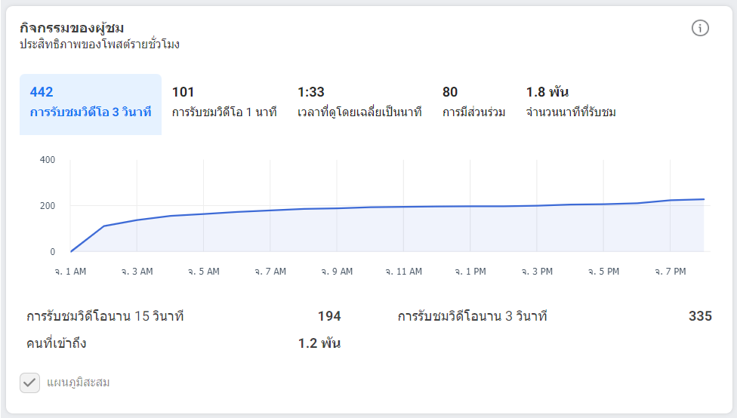
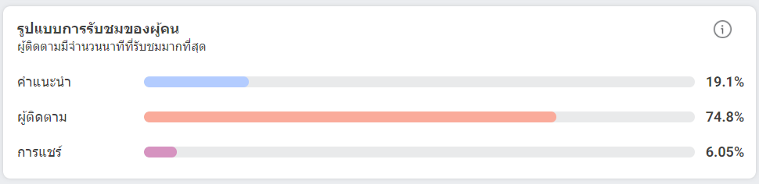
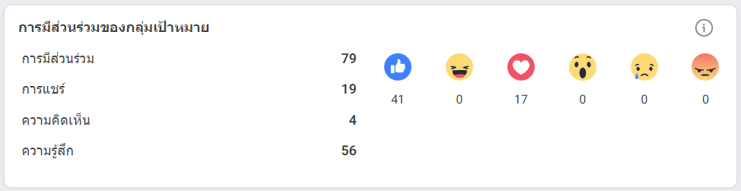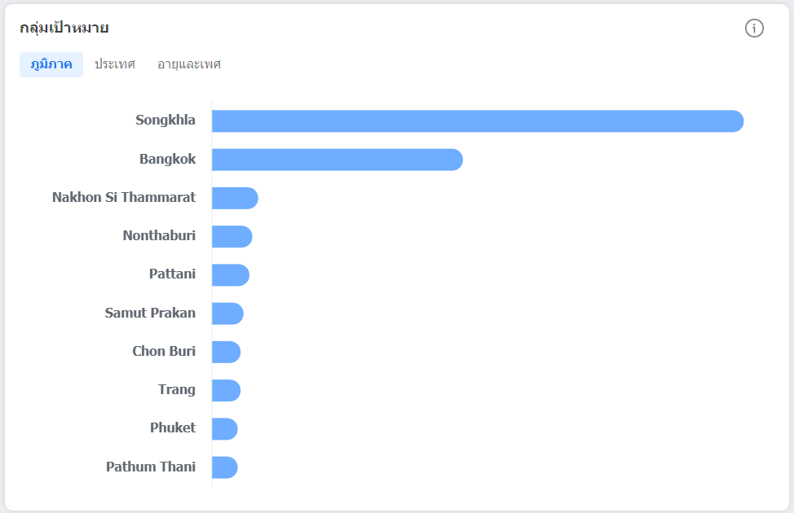
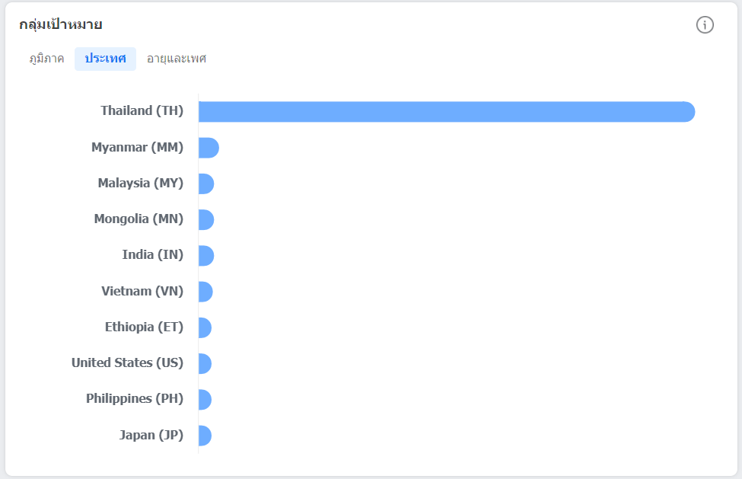
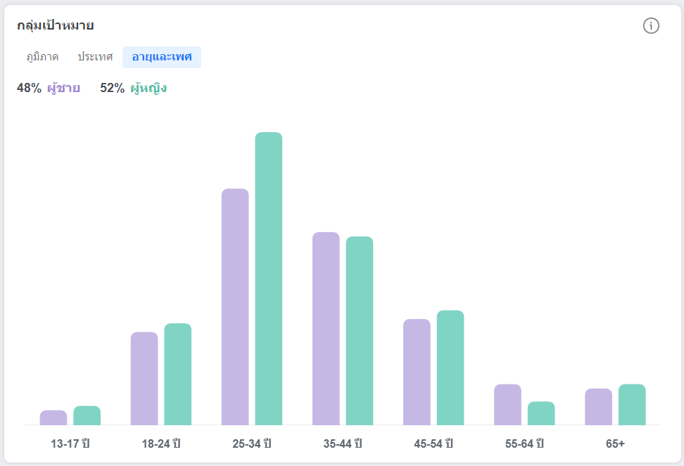

3. ประเมินผลการเข้าร่วมกิจกรรม
ผลการประเมินจากผู้เข้าร่วมที่อยู่ในขั้นดีขึ้นไป ไม่น้อยกว่าร้อยละ 90 ของผู้ประเมินทั้งหมด รายละเอียดดังลิ้งค์ที่ปรากฎในระบบhttps://docs.google.com/forms/d/1tyEa9r6MMiEAvaEeqOv22LqdPz3r8w3hXFjDqeBAwX0/edit?usp=sharing
ตัวอย่างผลการประเมินดังภาพ
